Мастер–класс «объемная лошадь из фоамирана»
Нам потребуется:
Фоамиран коричнего, желтого, черного, синего цветов.
Синтепон
Ножницы
Клей-пистолет

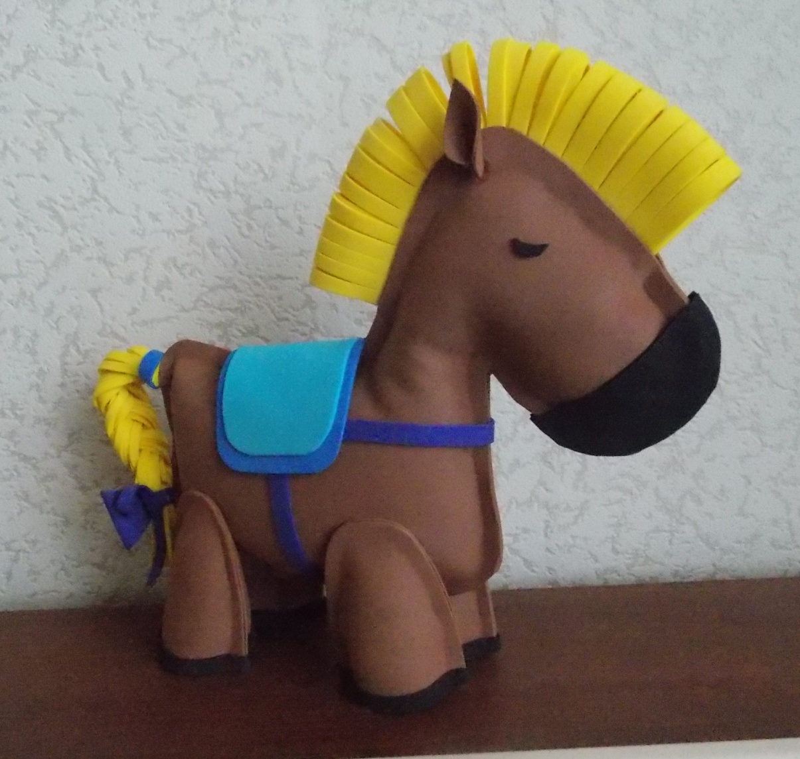

Вырезаем две детали корпуса лошадки

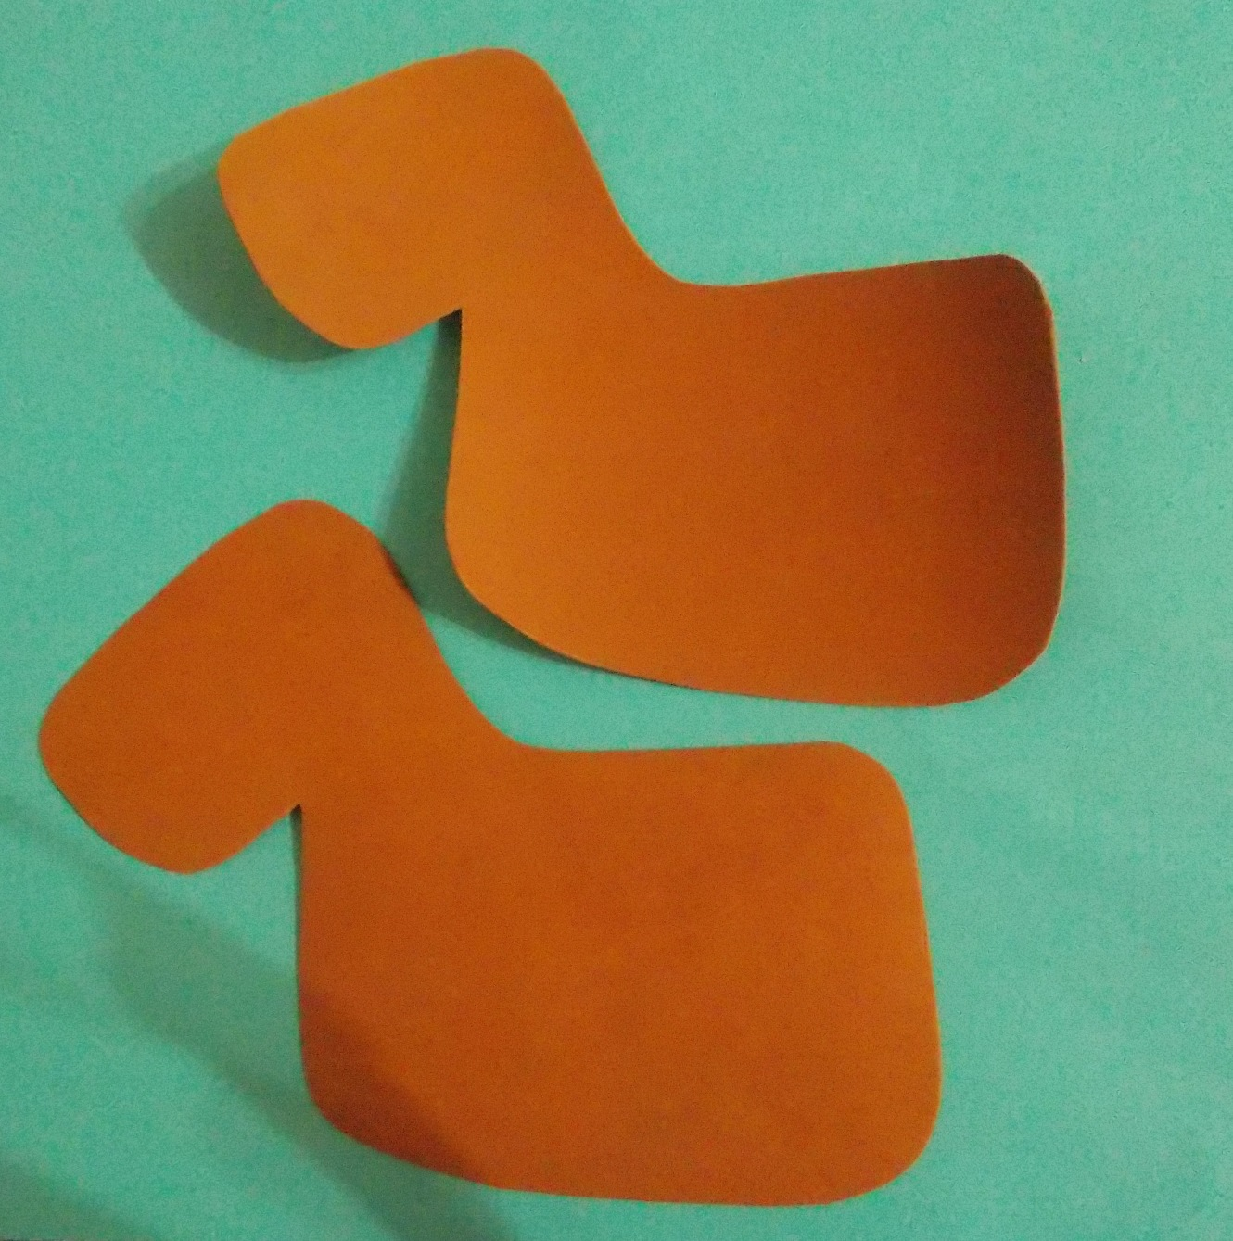
Склеиваем их, вставляя между ними гриву, и не забываем оставить не проклеенный участок. Для гривы берем два прямоугольника желтого цвета размером 6*10 см, складываем пополам и делаем надрезы.

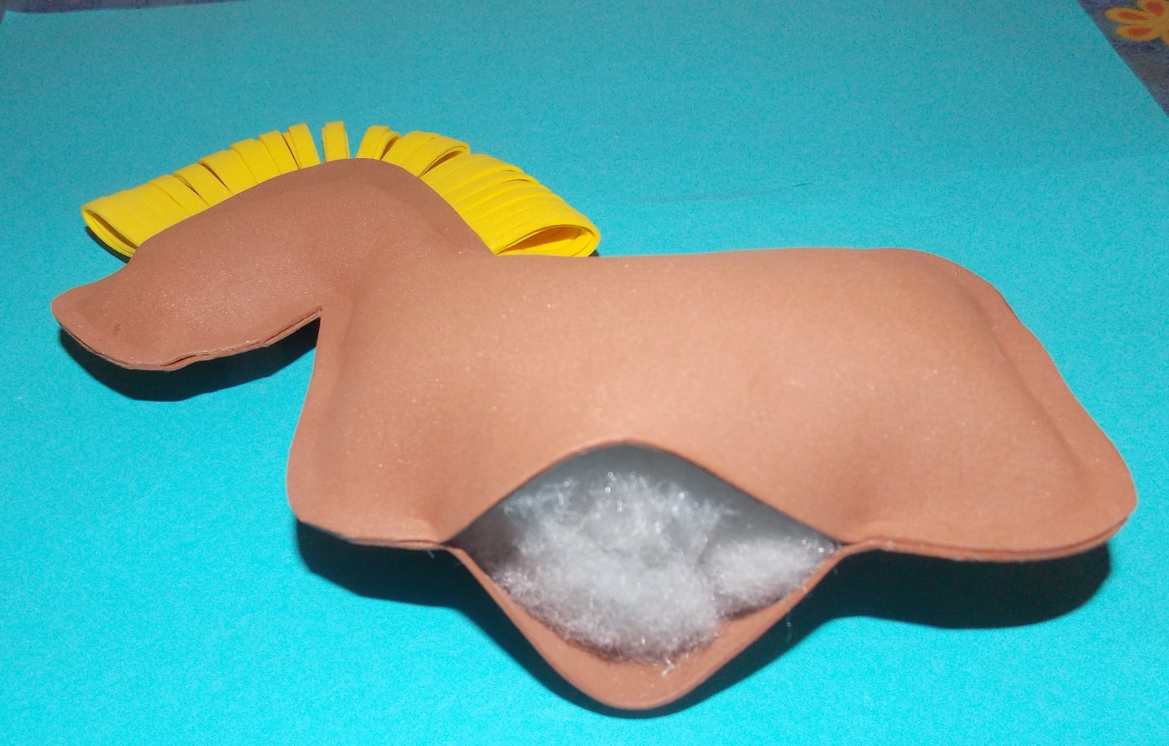

Набиваем синтепоном и склеиваем.
Далее вырезаем 4 пары ног по две детали, всего 8. Склеиваем по две детали и в образовавшуюся полость набиваем синтепоном

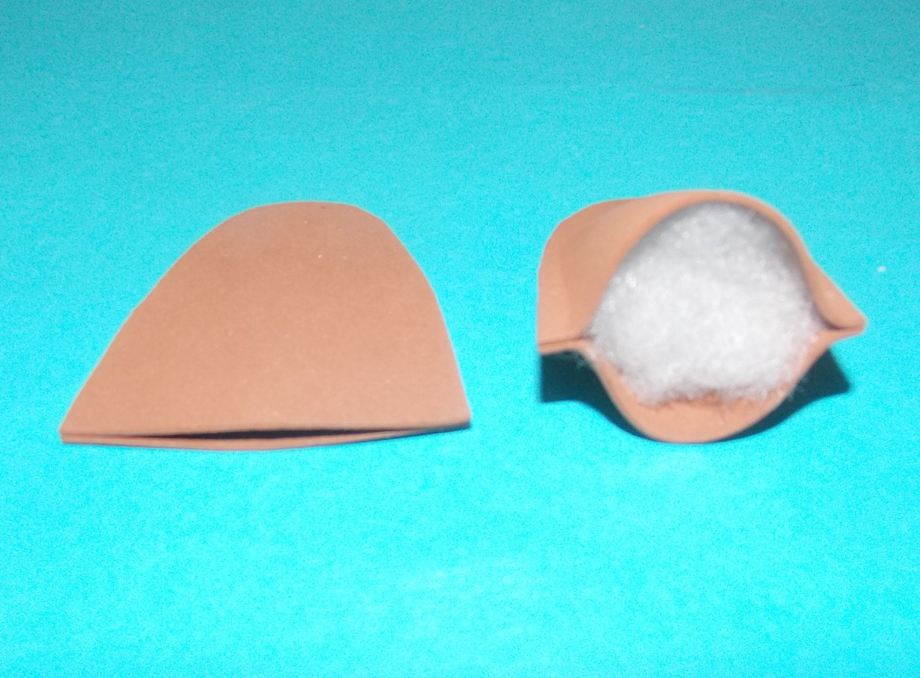

Делаем подошву

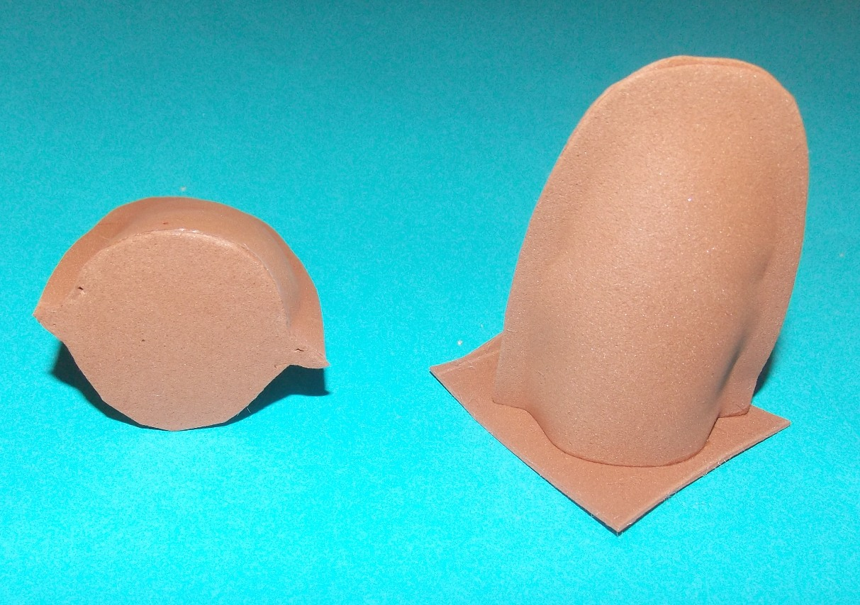

и декорируем полоской черного фоамирана
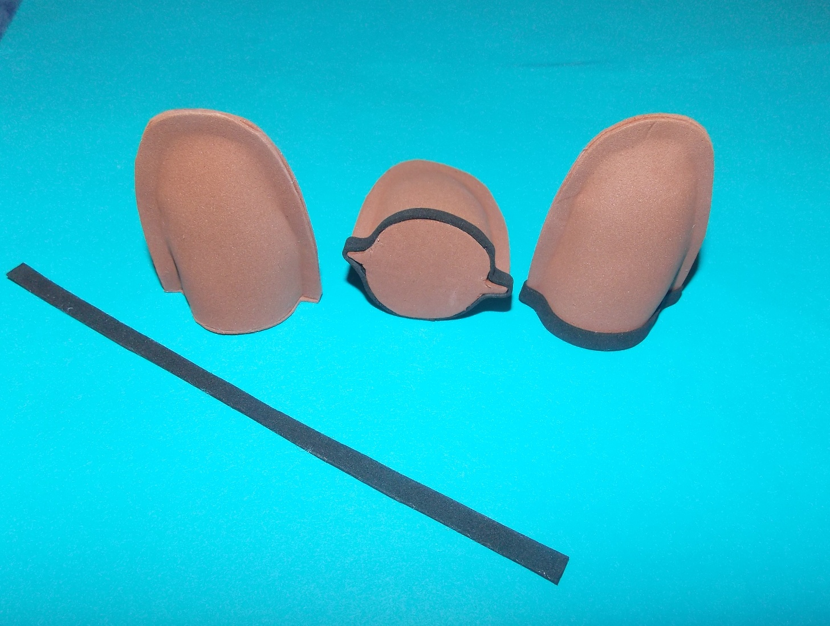

Соединяем корпус и ноги. Окончательно оформляем. Для хвоста полоску 6*12 разрезаем на полоски скручиваем и заплетаем косичку, приклеиваем и декорируем бантом. Вырезаем седло, ушки, глазки.
